ООО «СТРКТУРНЫЙ ДОМ»

ОФИС УЧРЕДИТЕЛЯ

ИНСТРУКТИВНОЕ ПИСЬМО

ПО ОРГАНИЗАЦИОННОЙ ПОЛИТИКЕ ОТ 28 ЯНВАРЯ 2025 г.

**№2.1.3.**

в должностную папку менеджера отдела продаж СПК

в должностную папку начальника производства СПК

в должностную папку кладовщика

ПРАВИЛА ПРИЕМА ЗАЯВОК НА ФУРНИТУРУ ОТ ЗАКАЗЧИКА

Для упорядочивания работы отдела продаж, склада компании, начальника производства компании устанавливаю следующие правила по приему заявок на фурнитуру

1. Заявки принимаются на бланке «Заявка на фурнитуру(клиент)»,
2. Печатная форма находится в отделе продаж на полке «заявки на фурнитуру» 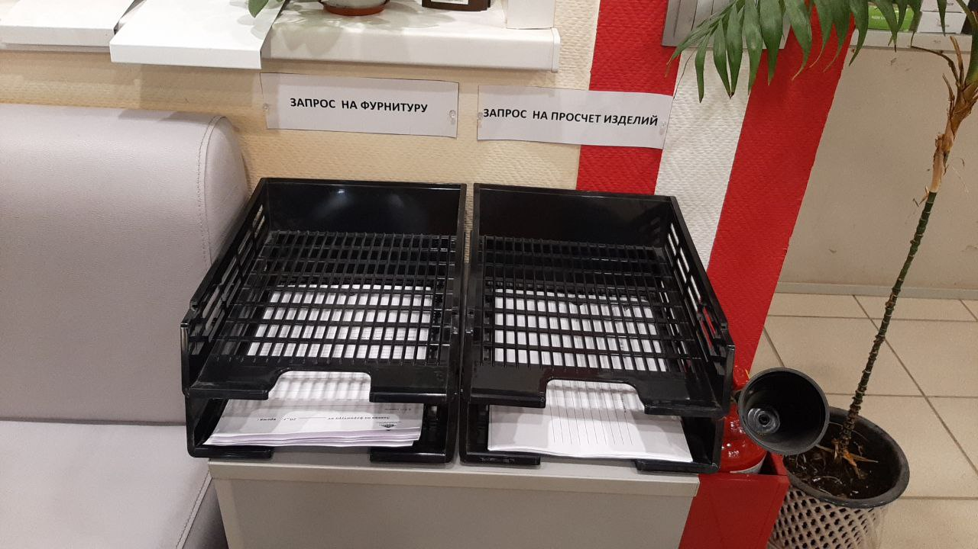
3. Электронный вариант находится в папке ОБМЕН ОКНА ----подпапка БЛАНКИ.



1. Заказчик заполняет данные на бланке, передает образец запчасти
2. Менеджер проверяет заполненный бланк, при необходимости задает уточняющие вопросы заказчику, складывает бланк заказа и образец запчасти в отдельный файл.
3. В программе 1С создается событие «ЗАЯВКА НА ФУРНИТУРУ», в описании проставляется номер заявки и в обсуждении начальнику производства направляется запрос.
4. Файл с бланком заявки и образцом запчасти менеджер передает начальнику производства в ячейку «заявки на фурнитуру входящие» на стойке в кабинете начальника производства и снабжения (3-ий этаж)

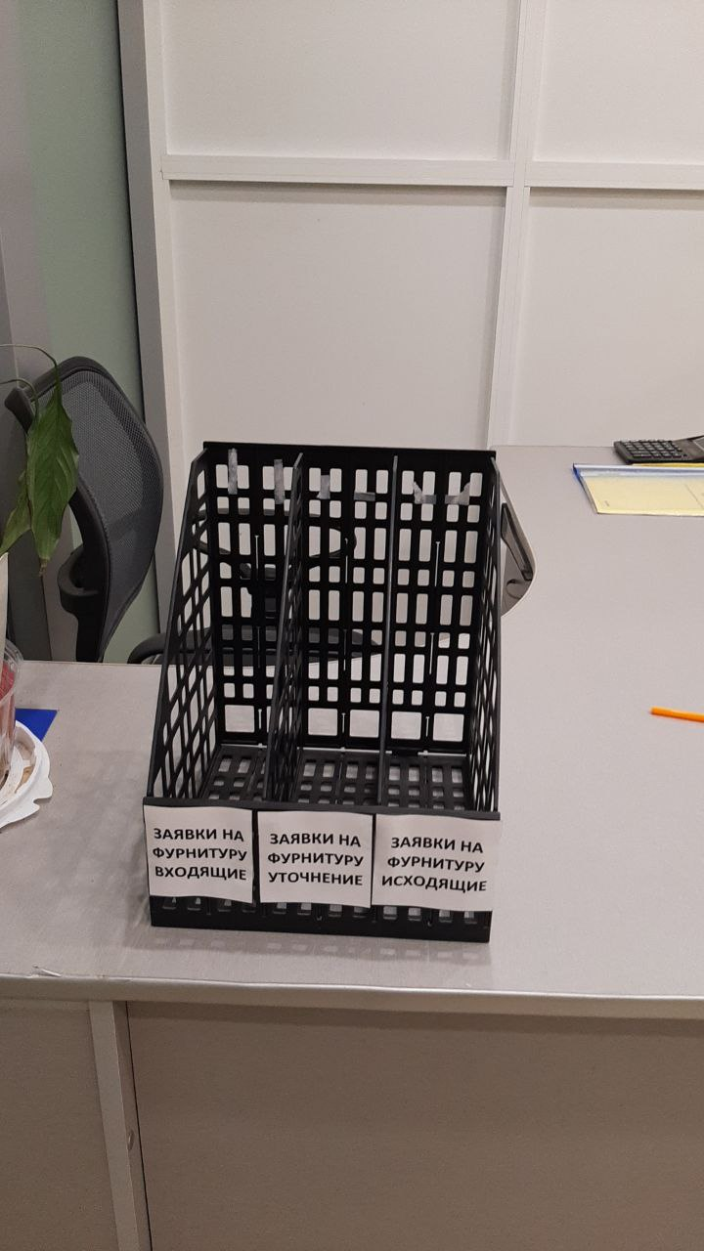

8.Менеджер офиса Теплицкий передает файлы с заявками на фурнитуру через водителя компании.

9.Начальник производства ежедневно, в 13.30 просматривает заявки.

10.При необходимости утонения файл с бланком заявки и образцом запчасти передается менеджеру в ячейку «заявки на фурнитуру уточнение» с комментариями по информации, которую необходимо дополнительно уточнить у заказчика.

11.Файл с бланком заявки и образцом запчасти, по которому предоставлена информация (наименование и артикул запчасти) начальником производства передается в ячейку «заявки на фурнитуру исходящие»

12.Менеджер ежедневно после 15-ти часов проверяет обратную связь

13.При возможности продажи заказчику запчасти, на основании сформированного события «ЗАЯВКА НА ФУРНИТУРУ» создается заказ покупателя.

14.При невозможности продажи заказчику запчасти завершаем событие «ЗАЯВКА НА ФУРНИТУРУ» с комментариями о невозможности поставки запчасти

УЧРЕДИТЕЛЬ

СЕМЕНОВ АЛЕКСАНДР АЛЕКСАНДРОВИЧ